Rapport de référence

|  |  |  |  |  |
| --- | --- | --- | --- | --- |
|  |  |  |  |  |
| **Référence** | Sibylle Laube |  | **Date** | 9 août 2023 |
| **Téléphone** | 056 464 05 00 |  | **E-mail** | presse@stiebel-eltron.ch |
|  |  |  |  |  |

**WPL 17 ICS: Une pompe à chaleur qui permet presque tout**

*Le chauffage au fioul n’est tout simplement plus d’actualité. Les propriétaires de cette maison individuelle en sont convaincus. Notamment parce que les nouvelles pompes à chaleur savent presque tout faire: chauffer, refroidir, gagner de la place et réduire les coûts énergétiques. Que demander de plus? Peut-être aussi un système photovoltaïque? Les énergies renouvelables offrent en tout cas un grand potentiel.*

**Des conditions optimales pour les énergies renouvelables**

|  |  |  |  |  |
| --- | --- | --- | --- | --- |
|  |  |  |  |  |

La maison familiale de 33 ans était certainement en bon état lorsque les propriétaires l’ont reprise. Pourtant le chauffage! Un non-sens absolu pour ces résidents soucieux de l’environnement. «Les chauffages au fioul ne sont tout simplement plus d’actualité», déclare Christoph Stillhard, responsable des ventes région centrale chez STIEBEL ELTRON Suisse. En qualité de spécialiste des énergies renouvelables, il lui a donc semblé évident de rénover le chauffage. «Avec le chauffage par le sol, nous avions des conditions optimales pour le raccordement d’une pompe à chaleur», explique-t-il. «Nous avons simplement dû trouver une solution spécifique pour le guidage de l’air», explique Stillhard. En effet, une installation à l’extérieur n’était pas envisageable pour la propriétaire: «Je n’aimais pas du tout l’emplacement prévu sur le mur de la maison», dit-elle. «Cela aurait également impliqué des mesures de transformation du mur du jardin», renchérit le maître d’ouvrage. «Le meilleur emplacement était clairement celui de l’ancien chauffage au fioul», explique-t-il. Avec ses dimensions réduites, la pompe à chaleur tient dans un demi-mètre carré. Aussitôt dit, aussitôt fait. Le spécialiste a immédiatement mis la main à la pâte en démontant l’ancien chauffage et en installant la nouvelle pompe à chaleur.

**Une solution sur mesure**

|  |  |  |  |  |
| --- | --- | --- | --- | --- |
|  |  |  |  |  |

Toutefois, la recherche d’une solution pour le guidage de l’air s’est avérée plus compliquée. En effet, seules de petites ouvertures pour l’arrivée et l’évacuation de l’air étaient possibles dans le mur extérieur de la buanderie. «C’est pourquoi nous avons dû faire réaliser un tracé de conduit sur mesure», explique l’expert en pompes à chaleur. «Fort heureusement, les produits STIEBEL ELTRON sont très flexibles dans leur utilisation», sait-il. «Cela ressort particulièrement bien ici.» Grâce aux possibilités de raccordement individuelles de la pompe à chaleur, le conduit d’air sur mesure a pu être branché sans difficulté.

«Il apparait qu’avec les produits STIEBEL ELTRON, tout est possible ou presque», déclare le maître d’ouvrage enthousiaste. «Nous n’avons pas besoin de plus de place pour le chauffage que précédemment et, en plus, nous n’avons plus d’odeur de fioul dans la buanderie. Dans l’ancien local de la cuve à fioul, nous avons maintenant libéré de l’espace pour un débarras spacieux et une salle de loisirs», estime-t-il. «De plus, cette pompe à chaleur nous permet également de refroidir en été», ajoute-t-il. En effet, la pompe à chaleur est le seul type de chauffage à disposer d’un principe d’inversion, qui permet à la fois de chauffer et de refroidir. Il s’agit simplement de faire passer de l’eau fraîche à travers le chauffage par le sol. Ce type de refroidissement est non seulement très efficace par rapport à une climatisation classique, mais il est également silencieux et sans courant d’air.

Mais le passage des énergies fossiles aux énergies renouvelables a apporté d’autres avantages: «Les frais de chauffage ont considérablement diminué depuis que nous chauffons à l’aide d’une pompe à chaleur», se réjouit le maître d’ouvrage. «Auparavant, nous aurions consommé environ 6000 litres de fioul pendant trois ans.» La technologie numérique présente également des avantages. «Et avec l’application MyStiebel, je peux aussi piloter l’installation à distance», explique le spécialiste, «par exemple lorsque nous sommes en vacances.» Un résultat tout à fait satisfaisant. Alors que demander de plus? «Cet été, nous allons installer des panneaux photovoltaïques sur le toit», explique ce passionné de technologie. «Je pourrai ainsi utiliser mon propre courant pour faire fonctionner la pompe à chaleur», conclut le maître d’ouvrage, résolument tourné vers l’avenir.

**Statements**

|  |  |  |  |  |
| --- | --- | --- | --- | --- |
|  |  |  |  |  |

«Nous sommes vraiment très satisfaits de la pompe à chaleur de STIEBEL ELTRON.»

Christoph Stillhard, responsable des ventes région centrale chez STIEBEL ELTRON

**WPL 17 ICS classic**

|  |  |  |  |  |
| --- | --- | --- | --- | --- |
|  |  |  |  |  |

* Pompe à chaleur air-eau installée en intérieur pour le chauffage et le refroidissement
* S’adapte parfaitement aux constructions neuves
* Grande flexibilité de montage et d’installation
* Technologie à inverter garantissant une efficacité élevée et des coûts énergétiques bas
* Le montage intérieur assure une diminution considérable des émissions de bruits en extérieur, et convient donc parfaitement aux constructions très rapprochées
* Les bruits de fonctionnement peuvent encore être réduits en mode nuit (« Mode Silence »)
* Régulation de pompe à chaleur intégrée avec navigation intuitive dans les menus
* Peut, en option, être intégré au réseau domestique et contrôlé via un smartphone (composants supplémentaires requis)

**Aperçu de l’installation de référence**

|  |  |  |  |  |
| --- | --- | --- | --- | --- |
|  |  |  |  |  |

**Projet**

* Maison individuelle construite en 1990
* 7,5 pièces, superficie 200 m2

**Situation technique initiale**

* Remplacement d’un chauffage au fioul
* Tracé des conduits sur mesure

**Technologie installée:**

* WPL 17 ICS
* Ballon tampon SBP200
* Le système photovoltaïque suivra à l’été 2023

**Localité**

* 5054 Kirchleerau

|  |  |  |  |  |
| --- | --- | --- | --- | --- |
|  |  |  |  |  |

**Légendes des photos:**



Photo 1: En été, une installation photovoltaïque sera ajoutée sur le toit

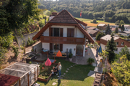

Photo 2: Cette belle maison individuelle située à Kirchleerau offre des conditions optimales pour chauffer à l’aide d’énergies renouvelables.



Photo 3: Pour cet expert dans le domaine des énergies renouvelables, la rénovation du chauffage s’est imposée comme une évidence.



Photo 4: Avec le passage des énergies fossiles aux énergies renouvelables, les coûts de chauffage ont nettement diminué.

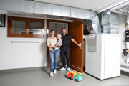

Photo 5: Le meilleur emplacement pour la pompe à chaleur était celui de l’ancien chauffage au fioul.

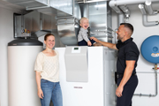

Photo 6: «Nous sommes vraiment très satisfaits de la pompe à chaleur de STIEBEL ELTRON.» Christoph Stillhard, responsable des ventes région centrale chez STIEBEL ELTRON

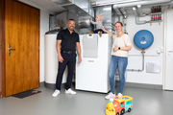

Photo 7: La WPL 17 ICS ne prend pas plus de place que l’ancien chauffage au fioul.

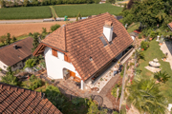

Photo 8: Grâce à cette pompe à chaleur, la famille peut également rafraîchir la maison en été via le chauffage par le sol.



Photo 9: Une installation à l’extérieur n’était pas envisageable pour la propriétaire des lieux en raison de l’espace disponible.

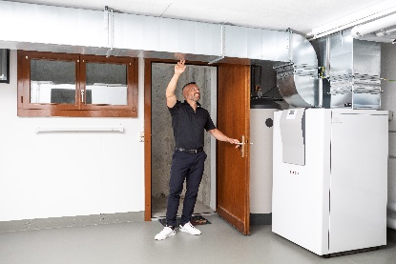

Photo 10: La recherche d’une solution pour le guidage de l’air a été plus compliquée.

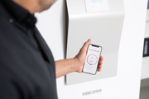

Photo 11: Grâce à l’application MyStiebel, l’installation peut également être pilotée à distance.

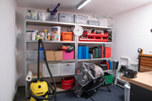

Photo 12: Le local de l’ancienne cuve à fioul abrite désormais un vaste espace de rangement et de loisirs.

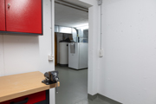

Photo 13: La WPL 17 ICS ne prend pas plus de place que l’ancien chauffage au fioul.

|  |  |  |  |  |
| --- | --- | --- | --- | --- |
|  |  |  |  |  |